**Московский Авиационный Институт**

**(Национальный Исследовательский Университет)**

Институт № 8:

Кафедра 804

**«Информационные технологии и прикладная математика»**

**Задание №4**

**Тема: «**Решение задач на языке Си»

I семестр

|  |  |
| --- | --- |
| Студент:  Группа:  Руководители:  Подпись:  Оценка:  Дата: | Борисов С.П.  М8О-104Б-21  Безлуцкая Е.Н. |

Москва 2021 г.

**Задание**

Составить программу на языке Си с процедурами решения трансцендентных алгебраических уравнений различными численными методами (итерации, Ньютона и половинного деления – дихотомии). Нелинейные уравнения оформить как параметры-функции, разрешив относительно неизвестной величины в случае необходимости. Применить каждую процедуру к решению двух уравнений, начиная с варианта с заданным номером. Если метод неприменим, дать математическое обоснование и графическую иллюстрацию.

Вариант №19(20)

$x-\frac{1}{3+\sin{3.6x}}=0$; отрезок, содержащий корень, – $[0, 0.85]$

$0.1x^{2}-xlnx=0$; отрезок, содержащий корень, – $[1, 2]$

**Решение**

Описание методов:

1. **Метод дихотомии**

Численное нахождение приближенного значения корня функции строится на базе следствия из теоремы Больцано-Коши: «Если непрерывная функция на концах некоторого интервала имеет значение разных знаков, то внутри этого интервала у нее есть как минимум один корень».

Задача заключается в том, чтобы найти корень методом половинного деления, т.е. найти приближенное значение корня с заданной точностью $ε$.

Пусть функция $f$ непрерывна на отрезке $[a, b]$, $f\left(a\right)∙f\left(b\right)<0, x∈\left[a, b\right]$– единственный корень уравнения $f\left(x\right)=0$.

Поделим отрезок $\left[a, b\right]$ пополам. Получим точку $c= \frac{a+b}{2}$ и два отрезка $\left[a, c\right], [c,b]$.

Если $f\left(c\right)=0$, то корень найден ($x=c)$.

Если нет, то из двух полученных отрезков $\left[a, c\right] и [c,b]$ надо выбрать один $\left[a_{1}, b_{1}\right]$ такой, что $f\left(a_{1}\right)∙f\left(b_{1}\right)<0$, то есть

$\left[a_{1}, b_{1}\right]=\left[a, c\right]$, если $f\left(a\right)∙f\left(c\right)<0$ или

$\left[a_{1}, b_{1}\right]=\left[с, b\right]$, если $f\left(b\right)∙f\left(c\right)<0$

Новый отрезок $\left[a_{1}, b_{1}\right]$ делим пополам. Получаем середину этого отрезка $c_{1}= \frac{a_{1}+b_{1}}{2}$ и так далее.

Для того, чтобы найти приближенное значение корня с точностью до $ε$, необходимо остановить процесс половинного деления на таком шаге $n$, на котором $\left|a_{n}-b_{n}\right|<ε$ и вычислить $x= \frac{a_{n}-b_{n}}{2}$. Тогда можно взять $c≈x$.

Функция $f\left(x\right)={x-\frac{1}{3+\sin{3.6x}}}$ непрерывна на отрезке $[0, 0.85]$ и на концах его принимает значения разных знаков: $F\left(0\right)=-0.(3)$; $F\left(0.85\right)≈0.525…$

Функция $f\left(x\right)={0.1x^{2}-xlnx}$ непрерывна на отрезке $[1, 2]$ и на концах его принимает значения разных знаков: $F\left(1\right)=0.1$; $F\left(2\right)≈-0.986…$

1. **Метод итераций**

Суть метода в поиске по известному приближению искомой величины следующего, более точного приближения.

Пусть дана функция $F\left(x\right)$. Заменим исходное уравнение $F\left(x\right)=0$ на эквивалентное $f\left(x\right)=x$. Выберем начальное приближение корня $x_{0}$. Тогда получим некоторое число $x_{1}=f(x_{0})$. Теперь подставляя вместо $x_{0}$ число $x_{1}$ получим $x_{2}=f(x_{1})$. Повторяя этот процесс, будем иметь последовательность $x_{n}=f\left(x_{n-1}\right), n=1, 2,…$. Если эта последовательность сходящаяся, то существует предел $\lim_{n→∞}{x_{n}}$, то данный предел является корнем уравнения и может быть вычислен по формуле $x_{n}=f\left(x_{n-1}\right)$.

Для преобразования $F\left(x\right)=0$ в $f\left(x\right)=x$ используется уравнение вида $f\left(x\right)=x- λF(x)$, где $λ$– некоторая постоянная, знак которой совпадает со знаком производной $F^{'}(x)$ в некоторой окрестности корня.

Условие сходимости метода итераций: ${|f}^{'}\left(x\right)|<1$

Найдем $f\left(x\right)$ для функции $F\left(x\right):{x}-\frac{1}{3+\sin{3.6x}} ⟺ \frac{1}{3+\sin{3.6x}}$

$$f^{'}\left(x\right)=-\frac{3.6\cos{3.6x}}{{\left(3+\sin{3.6x}\right)}^{2}}; \left|-\frac{3.6\cos{3.6x}}{{\left(3+\sin{3.6x}\right)}^{2}}\right|<1$$

Условие сходимости выполняется.

Найдем $f\left(x\right)$ для функции $F\left(x\right):{0.1x^{2}-xlnx ⟺ e^{0.1x}}$

$$f^{'}\left(x\right)=e^{0.1x}; \left|e^{0.1x}\right|<1$$

Условие сходимости выполняется.

1. **Метод Ньютона**

Метод Ньютона – частный случай метода итераций ($f\left(x\right)=x- \frac{F(x)}{F^{'}(x)}$). Суть метода состоит в разбиении отрезка $\left[a,b\right]$ на два отрезка с помощью касательной и выборе нового отрезка от точки пересечения касательной с осью абсцисс до неподвижной точки, на которой функция меняет знак и содержит решение.

Построение касательных продолжается до достижения необходимой точности $ε$.

Метод итераций сходится тогда и только тогда, когда ${|f}^{'}\left(x\right)|<1$, подставим в условие выражение для $f\left(x\right)$ и получим условие сходимости метода Ньютона: $\left|\frac{F\left(x\right)F^{''}\left(x\right)}{{{(F}^{'}(x))}^{2}}\right|<1$

Условие окончания: если $\left|x_{n+1}-x_{n}\right|<ε$, то значение $x_{n+1}$ считается приближенным значением корня уравнения

Найдем производные данных функций:

Вариант 19:

| на отрезке $[0, 0.85]$

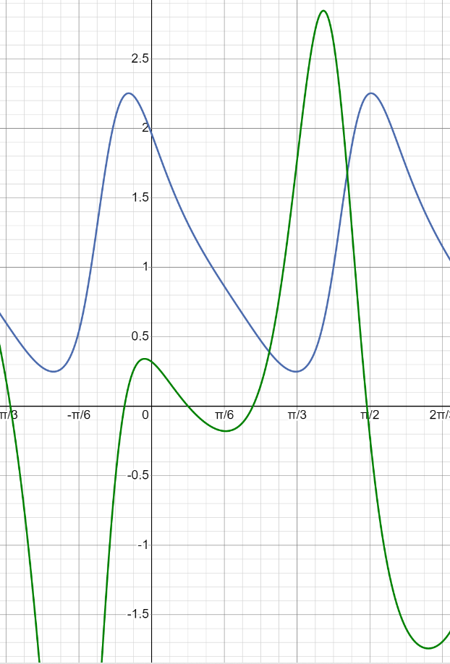

(синим - ${f^{'}\left(x\right)}^{2}$, зеленым - $f\left(x\right)∙f^{''}\left(x\right)$)

Условие сходимости выполняется.

Вариант 20:

| на отрезке $[1, 2]$

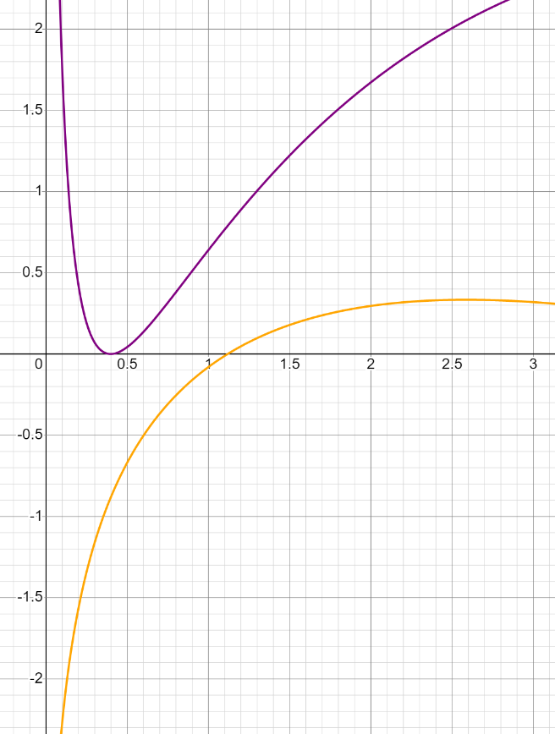

(фиолетовым - ${f^{'}\left(x\right)}^{2}$, оранжевым - $f\left(x\right)∙f^{''}\left(x\right)$)

Условие сходимости выполняется.

**Листинг программного кода**

#include <stdio.h>

#include <math.h>

#include <float.h>

double dichotomy(double(*F)(double), double a, double b)

{

double x;

while (fabs(a - b) > DBL_EPSILON) {

x = (a + b) / 2.0;

if ((*F)(a) * (*F)(x) < 0.0) {

b = x;

} else {

a = x;

}

}

return x;

}

double iteration(double(*f)(double), double a, double b)

{

double x_pres = (a + b) / 2.0, x_prev;

while (fabs(x_pres - x_prev) > DBL_EPSILON) {

x_prev = x_pres;

x_pres = (*f)(x_pres);

}

return x_pres;

}

double newton(double(*F)(double), double (*fp)(double), double a, double b)

{

double x_pres = (a + b) / 2.0, x_prev;

while (fabs(x_pres - x_prev) > DBL_EPSILON) {

x_prev = x_pres;

x_pres -= (*F)(x_pres) / (*fp)(x_pres);

}

return x_pres;

}

double F_var19(double x)

{

return x - 1/(3 + sin(3.6*x));

}

double f_var19(double x)

{

return x - 0.71 * (x - 1/(3 + sin(3.6*x)));

}

double fp_var19(double x)

{

return 1 + (3.6 * cos(3.6*x))/pow(3 + sin(3.6*x), 2);

}

double F_var20(double x)

{

return 0.1 * pow(x, 2) - x * log(x);

}

double f_var20(double x)

{

return pow(exp(1.0), 0.1 * x);

}

double fp_var20(double x)

{

return 0.2 * x - log(x) - 1;

}

int main(void)

{

printf("var 19: root_dichotomy = %.20lf \nroot_iteration = %.20lf \nroot_newton = %.20lf \n", dichotomy(F_var19, 0, 0.85), iteration(f_var19, 0, 0.85), newton(F_var19, fp_var19, 0, 0.85));

printf("var 20: root_dichotomy = %.20lf \nroot_iteration = %.20lf \nroot_newton = %.20lf \n", dichotomy(F_var20, 1, 2), iteration(f_var20, 1, 2), newton(F_var20, fp_var20, 1, 2));

return 0;

}

**Результат работы программы**

raccoonrocket@raccoonrocket-VirtualBox:~$ gcc kp4.c -lm -std=c99

raccoonrocket@raccoonrocket -VirtualBox:~$ ./a.out

var 19: root_dichotomy = 0.26244146511922328280

root_iteration = 0.26244146511922333831

root_newton = 0.26244146511922328280

var 20: root_dichotomy = 1.11832559158962951962

root_iteration = 1.11832559158962974166

root_newton = 1.11832559158962974166

**Выводы**

Нахождение корней трансцендентных уравнений является зачастую достаточно сложной задачей, не решаемой аналитически с помощью конечных формул. Кроме того, иногда на практике уравнение содержит коэффициенты, значения которых заданы приблизительно, так что говорить о точном решении уравнений в таких случаях вообще не имеет смысла. Поэтому задачи приближенного определения корней уравнения и соответствующей оценки их точности имеют большое значение.

В курсовом проекте были рассмотрены 3 численных метода решения трансцендентных уравнений – метод дихотомии, метод итераций и метод Ньютона.

Численные методы являются основным инструментом решения современных прикладных задач. Аналитическое решение той или иной задачи в виде отдельных формульных соотношений является скорее исключением, нежели правилом в силу сложного и приближенного характера исследуемых моделей. Вот почему численный анализ математических моделей является в настоящее время актуальным и наиболее эффективным аппаратом конструктивного исследования прикладных проблем.